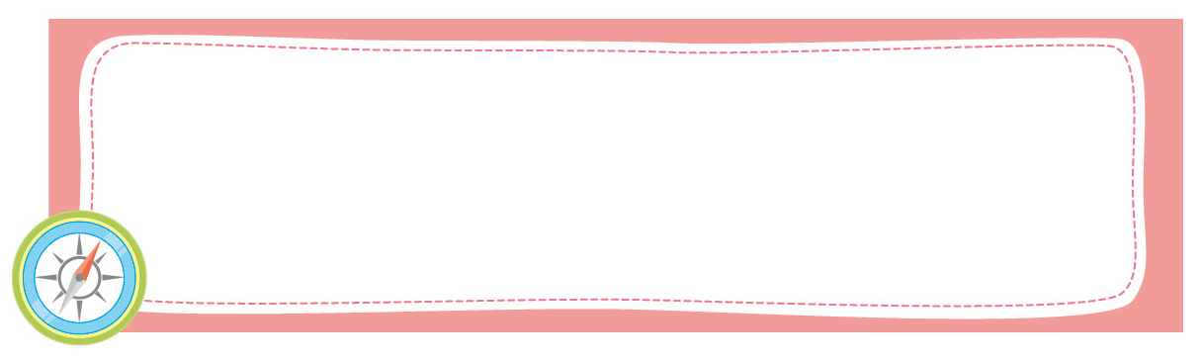
หน่วยการเรียนรู้ที่ 2 พุทธสาวก ชาดก
และพุทธศาสนิกชนตัวอย่าง

เวลาเรียน 5 ชั่วโมง


แผนผังการเรียนรู้แบบบูรณาการ

ภาษาไทย
• การพูดสนทนา
• การพูดแสดงความคิดเห็น
• การพูดนำเสนอ
• การอ่านข้อความ
• การเล่านิทาน

ศิลปะ
• การจัดเขียนแผนภาพความคิด
• การจัดป้ายนิเทศ

การงานอาชีพและเทคโนโลยี
• การแสดงบทบาทสมมุติ

พุทธสาวก ชาดก
และพุทธศาสนิกชน
ตัวอย่าง


ตัวชี้วัด

ชื่นชมและบอกแบบอย่างการดำเนินชีวิตและข้อคิดจากประวัติสาวก ชาดก เรื่องเล่า และศาสนิกชน ตัวอย่างที่กำหนด (ส 1.1 ป.1/2)

หน่วยการเรียนรู้ที่ 2 พุทธสาวก ชาดก และพุทธศาสนิกชนตัวอย่าง
แผนการจัดการเรียนรู้ที่ 1
เรื่อง พุทธสาวก : สามเณรบัณฑิต

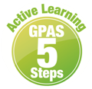

ชั้นประถมศึกษาปีที่ 1 เวลาเรียน 1 ชั่วโมง
มาตรฐานการเรียนรู้และตัวชี้วัด

มาตรฐานการเรียนรู้
มาตรฐาน ส 1.1 รู้และเข้าใจประวัติ ความสำคัญ ศาสดา หลักธรรมของพระพุทธศาสนาหรือศาสนา
ที่ตนนับถือและศาสนาอื่น มีศรัทธาที่ถูกต้อง ยึดมั่น และปฏิบัติตามหลักธรรม
เพื่ออยู่ร่วมกันอย่างสันติสุข
ตัวชี้วัด
ส 1.1 ป.1/2 ชื่นชมและบอกแบบอย่างการดำเนินชีวิตและข้อคิดจากประวัติสาวก ชาดก เรื่องเล่า และศาสนิกชนตัวอย่างตามที่กำหนด

จุดประสงค์การเรียนรู้
1. อธิบายแบบอย่างการดำเนินชีวิตและข้อคิดที่ได้จากประวัติสามเณรบัณฑิต (K)
2. นำแบบอย่างที่ดีของสามเณรบัณฑิตไปปฏิบัติในชีวิตประจำวัน (P)
3. ชื่นชมการปฏิบัติของสามเณรบัณฑิต (A)

สาระสำคัญ

การศึกษาประวัติสามเณรบัณฑิตจะทำให้ได้แบบอย่างที่ดีมาปฏิบัติในชีวิตประจำวัน เพื่อให้
ประสบความสำเร็จในการศึกษาเล่าเรียน


สาระการเรียนรู้

ประวัติพุทธสาวก : สามเณรบัณฑิต

สมรรถนะสำคัญของผู้เรียน

1. ความสามารถในการสื่อสาร
2. ความสามารถในการคิด
3. ความสามารถในการใช้ทักษะชีวิต

คุณลักษณะอันพึงประสงค์

1. ใฝ่เรียนรู้
2. มุ่งมั่นในการทำงาน

คำถามสำคัญ

ถ้าหากนักเรียนนำแบบอย่างที่ดีของสามเณรบัณฑิตไปปฏิบัติจะส่งผลอย่างไร


การจัดกิจกรรมการเรียนรู้

ขั้นสังเกต รวบรวมข้อมูล (Gathering)
• • • • • • • • • • • • • • • • •

1. นักเรียนฟังการ์ตูน เรื่อง อิคคิวซัง เณรน้อยเจ้าปัญญา ดังนี้
อิคคิวซัง เณรน้อยเจ้าปัญญา
อิคคิวซังเป็นชาวญี่ปุ่นบวชเป็นเณรตั้งแต่อายุยังน้อยและอยู่ที่วัดอังโกะกุจิ
อิคคิวซังเป็นเณรที่มีสติปัญญาเฉลียวฉลาด เมื่อท่านโชกุนมีปัญหาให้แก้ไข
อิคคิวซังจะสังเกตสิ่งต่าง ๆ รอบตัวแล้วนั่งสมาธิและแก้ไขปัญหาได้ทุกครั้ง
จนได้รับการยกย่องว่า เป็นเณรน้อยเจ้าปัญญา

จากนั้นนักเรียนร่วมกันสนทนาจากเรื่องที่ได้รับฟัง และตอบคำถาม ดังนี้
• อิคคิวซังมีลักษณะเด่นอย่างไร
(ตัวอย่างคำตอบ มีสติปัญญาดี แก้ไขปัญหาได้โดยการนั่งสมาธิและสังเกตสิ่งต่าง ๆ รอบตัว)
• นักเรียนเคยได้ยินเรื่องราวของอิคคิวซังมาก่อนหรือไม่ อย่างไร
(ตัวอย่างคำตอบ เคย โดยดูการ์ตูนในโทรทัศน์ตอนเย็น)
• นักเรียนอยากเป็นอย่างอิคคิวซังหรือไม่ เพราะอะไร
(ตัวอย่างคำตอบ อยากเป็น เพราะจะได้ฉลาด แก้ไขปัญหาต่าง ๆ ได้เอง)
• นักเรียนคิดว่าเพื่อนในชั้นเรียนคนใดมีลักษณะคล้ายกับอิคคิวซัง
(ตัวอย่างคำตอบ ไข่หวาน ไข่ต้ม)
2. นักเรียนร่วมกันศึกษาเกี่ยวกับประวัติของสามเณรบัณฑิต ดังนี้
ในสมัยที่พระพุทธเจ้ายังมีพระชนม์ชีพอยู่นั้น มีพระภิกษุ สามเณร บุคคลต่าง ๆ มากมายที่ศึกษาและสืบทอดพระธรรมคำสั่งสอนของพระพุทธเจ้า บุคคลเหล่านั้นเรียกว่า พุทธสาวกหรือพุทธสาวิกา
โดยมีพุทธสาวกท่านหนึ่งอายุยังน้อย แต่มีประวัติที่น่าสนใจ คือ สามเณรบัณฑิต
3. นักเรียนฟังประวัติของสามเณรบัณฑิต และดูภาพประกอบการเล่า
จากนั้นนักเรียนร่วมกันสนทนาเกี่ยวกับประวัติของสามเณรบัณฑิต และตอบคำถาม ดังนี้
• ใครเป็นคนตั้งชื่อให้สามเณรบัณฑิต (แม่ของสามเณรบัณฑิต)
• ตระกูลของสามเณรบัณฑิตเป็นตระกูลอุปัฏฐากของใคร (พระสารีบุตร)
• ตระกูลอุปัฏฐากมีหน้าที่อย่างไร (ดูแลพระสงฆ์)
• สามเณรบัณฑิตบวชเป็นสามเณรเมื่ออายุกี่ปี (7 ปี)
• ใครเป็นผู้บวชให้สามเณรบัณฑิต (พระสารีบุตร)
• สามเณรบัณฑิตพบอะไรบ้าง เมื่อไปบิณฑบาตกับพระสารีบุตร
(ชาวนาไขน้ำเข้านา ช่างทำศรกำลังดัดลูกธนู ช่างไม้กำลังถากไม้เพื่อทำเกวียน)
• เมื่อพบสิ่งเหล่านั้น สามเณรบัณฑิตเกิดความคิดว่าอย่างไร
(สิ่งต่าง ๆ ไม่มีชีวิตจิตใจยังควบคุมได้ คนเรามีชีวิตจิตใจจึงต้องฝึกตนเองได้)
• สามเณรบัณฑิตทำอย่างไรจึงบรรลุธรรม (กลับไปฝึกสมาธิที่กุฏิ)
• สามเณรบัณฑิตบวชได้นานเท่าไรจึงบรรลุธรรมเป็นพระอรหันต์ (2-3 วัน)
4. นักเรียนศึกษาและรวบรวมข้อมูลเกี่ยวกับเรื่อง พุทธสาวก : สามเณรบัณฑิต จากหนังสือเรียน
และแหล่งการเรียนรู้อื่น ๆ


ขั้นคิดวิเคราะห์และสรุปความรู้ (Processing)
• • • • • • • • • • • • • • • • • • • •

5. นักเรียนร่วมกิจกรรมสมาธิดีมีปัญญาโดยนักเรียนหลับตา เมื่อได้ยินคำว่า ชาวนา ช่างทำธนู
ช่างไม้ สลับไปมา เมื่อได้ยินคำว่า ช่างฉลาด นักเรียนลืมตาแล้วยกมือขึ้น ใครยกมือก่อนจะได้ตอบคำถามว่า
• สามเณรบัณฑิตเป็นแบบอย่างที่ดีอย่างไร
โดยตัวแทนนักเรียนที่ยกมือก่อนจะยกตัวอย่างคำตอบ 1 ข้อ นักเรียนร่วมกันตรวจสอบความถูกต้องของคำตอบ จากนั้นสรุปคำตอบของนักเรียนเป็นแผนภาพความคิดบนกระดาน ดังนี้
ช่างสังเกตสิ่งต่าง ๆ รอบตัว
คิดอย่างมีเหตุมีผล
แบบอย่าง
ที่ดีของสามเณรบัณฑิต

มีความกตัญญูกตเวที
เป็นผู้มุ่งมั่นในเรื่องการศึกษา

ดำเนินกิจกรรมนี้อีก 3 ครั้ง จนได้คำตอบ 4 คำตอบ จากนั้นนักเรียนร่วมกันอ่านข้อความ
ในแผนภาพความคิด เพื่อทบทวนอีก 1 ครั้ง
6. นักเรียนร่วมกันแสดงความคิดเห็นเกี่ยวกับประวัติพุทธสาวก และตอบคำถาม ดังนี้
• นักเรียนรู้สึกอย่างไรจากการปฏิบัติของสามเณรบัณฑิต (ตัวอย่างคำตอบ ชื่นชม)
• นักเรียนจะนำแบบอย่างที่ดีของสามเณรบัณฑิตไปปฏิบัติในชีวิตประจำวันได้อย่างไร
(ตัวอย่างคำตอบ ช่างสังเกต ตั้งใจฝึกฝนตนเอง เคารพเชื่อฟังผู้ใหญ่)
• การนำแบบอย่างของสามเณรบัณฑิตไปปฏิบัติจะเกิดผลอย่างไร
(ตัวอย่างคำตอบ มีปัญญา มีผู้รักใคร่เอ็นดู)
• ถ้าไม่ปฏิบัติตามแบบอย่างของสามเณรบัณฑิตจะเกิดผลอย่างไร
(ตัวอย่างคำตอบ ไม่ฉลาด เรียนไม่เก่ง ผู้ใหญ่ไม่รักใคร่เอ็นดู)
กิจกรรมนี้สร้างเสริมค่านิยมหลัก 12 ประการ ด้านมีระเบียบวินัย เคารพผู้ใหญ่

7. นักเรียนคิดประเมินเพื่อเพิ่มคุณค่า แล้วสรุปเป็นความคิดรวบยอด โดยใช้คำถาม ดังนี้
• ถ้าหากนักเรียนนำแบบอย่างที่ดีของสามเณรบัณฑิตไปปฏิบัติจะส่งผลอย่างไร
(ตัวอย่างคำตอบ ทำให้เป็นคนรอบรู้ มีความเฉลียวฉลาด)
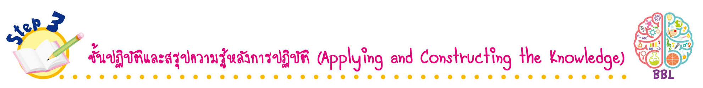
ขั้นปฏิบัติและสรุปความรู้หลังการปฏิบัติ (Applying and Constructing the Knowledge)
• • • • • • • • • • • • • • • • • • • • • • • • • • • • • • • • • • • • •

8. นักเรียนยกตัวอย่างการนำแบบอย่างที่ดีของสามเณรบัณฑิตที่นักเรียนจะนำไปปฏิบัติในชีวิตประจำวันมา 1 ตัวอย่าง วิเคราะห์ผลที่เกิดขึ้นลงในชิ้นงานที่ 3 เรื่อง แบบอย่างที่ดีของสามเณรบัณฑิต

กิจกรรมนี้สร้างเสริมทักษะศตวรรษที่ 21 ด้านการคิดอย่างมีวิจารณญาณ

9. นักเรียนตรวจสอบความถูกต้องเรียบร้อยของชิ้นงาน หากพบข้อผิดพลาดให้ปรับปรุงแก้ไขให้ดีขึ้น
10. นักเรียนร่วมกันสรุปสิ่งที่เข้าใจเป็นความรู้ร่วมกัน ดังนี้
การศึกษาประวัติสามเณรบัณฑิตจะทำให้ได้แบบอย่างที่ดีมาปฏิบัติในชีวิตประจำวัน
เพื่อให้ประสบความสำเร็จในการศึกษาเล่าเรียน
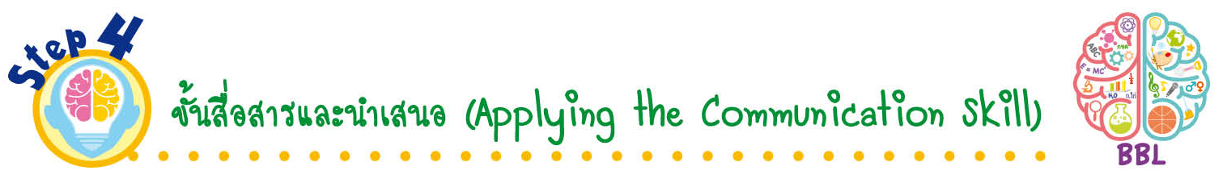
ขั้นสื่อสารและนำเสนอ (Applying the Communication Skill)
• • • • • • • • • • • • • • • • • • • • • • • • • • •

11. นักเรียนออกมานำเสนอการวิเคราะห์ผลที่เกิดขึ้นจากการนำแบบอย่างที่ดีของสามเณรบัณฑิต
ไปใช้ในชีวิตประจำวันหน้าชั้นเรียน
กิจกรรมนี้สร้างเสริมทักษะศตวรรษที่ 21 ด้านการสื่อสาร

12. นักเรียนร่วมกันอภิปรายสรุปเกี่ยวกับวิธีการทำงานให้เห็นการคิดเชิงระบบและวิธีการทำงาน
ที่มีแบบแผน

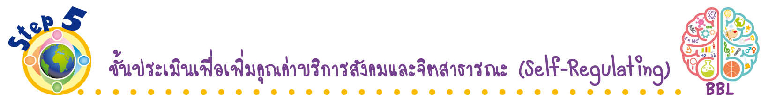
ขั้นประเมินเพื่อเพิ่มคุณค่าบริการสังคมและจิตสาธารณะ (Self-Regulating)
• • • • • • • • • • • • • • • • • • • • • • • • • • • • • • • •

13. นักเรียนฝึกทักษะการเล่านิทาน โดยเลือกประวัติพุทธสาวก พุทธสาวิกา
เพื่อนำคุณธรรมหรือแบบอย่างที่ดีไปเผยแพร่ความรู้ให้กับผู้อื่น
14. นักเรียนประเมินตนเอง โดยเขียนแสดงความรู้สึกหลังการเรียน ในประเด็นต่อไปนี้
• สิ่งที่นักเรียนได้เรียนรู้ในวันนี้คืออะไร
• นักเรียนมีส่วนร่วมในกิจกรรมการเรียนรู้มากน้อยเพียงใด
• เพื่อนนักเรียนในกลุ่มมีส่วนร่วมกิจกรรมในกลุ่มมากน้อยเพียงใด
• นักเรียนพอใจกับการเรียนรู้ในวันนี้หรือไม่ เพียงใด
• นักเรียนจะนำความรู้ที่ได้นี้ไปใช้ให้เกิดประโยชน์แก่ตนเอง ครอบครัว และสังคมทั่วไป
ได้อย่างไร
จากนั้นแลกเปลี่ยนตรวจสอบขั้นตอนการทำงานทุกขั้นตอนว่าจะเพิ่มคุณค่าไปสู่สังคม
เกิดประโยชน์ต่อสังคมให้มากขึ้นกว่าเดิมในขั้นตอนใดบ้าง สำหรับการทำงานในครั้งต่อไป


สื่อการเรียนรู้/แหล่งการเรียนรู้

1. หนังสือเรียน รายวิชาพื้นฐาน พระพุทธศาสนา ชั้นประถมศึกษาปีที่ 1
ของสถาบันพัฒนาคุณภาพวิชาการ (พว.)
2. นิทาน เรื่อง อิคคิวซัง เณรน้อยเจ้าปัญญา
3. ภาพประกอบการเล่าประวัติสามเณรบัณฑิต
4. แหล่งการเรียนรู้ทั้งภายในและภายนอกโรงเรียน


การประเมินการเรียนรู้

1. ประเมินความรู้ เรื่อง ประวัติพุทธสาวก : สามเณรบัณฑิต (K) ด้วยแบบทดสอบ
2. ประเมินชิ้นงาน เรื่อง แบบอย่างที่ดีของสามเณรบัณฑิต (P) ด้วยแบบประเมิน
3. ประเมินคุณลักษณะอันพึงประสงค์ ด้านใฝ่เรียนรู้ มุ่งมั่นในการทำงาน (A) ด้วยแบบประเมิน


แบบประเมินตามสภาพจริง (Rubrics)
แบบประเมินชิ้นงาน เรื่อง แบบอย่างที่ดีของสามเณรบัณฑิต
รายการการประเมิน | ระดับคุณภาพ
รายการการประเมิน | 4 | 3 | 2 | 1
การบอกแบบอย่างที่ดีของสามเณรบัณฑิตและเสนอแนวทาง  การนำไปประยุกต์ใช้  ในชีวิตประจำวัน | บอกแบบอย่างที่ดี  ของสามเณรบัณฑิต  และเสนอแนวทาง  การนำไปประยุกต์ใช้  ในชีวิตประจำวัน  เพื่อให้เกิดประโยชน์  ต่อส่วนรวม | บอกแบบอย่างที่ดี  ของสามเณรบัณฑิต  และเสนอแนวทาง  การนำไปประยุกต์ใช้  ในชีวิตประจำวัน  เพื่อให้เกิดประโยชน์  ต่อตนเอง | บอกแบบอย่างที่ดี  ของสามเณรบัณฑิต  และเสนอแนวทาง  การนำไปประยุกต์ใช้  ในชีวิตประจำวัน  ได้สัมพันธ์กัน | บอกแบบอย่างที่ดี  ของสามเณรบัณฑิตได้  แต่ยังไม่สอดคล้อง  กับข้อมูล ไม่มีการอธิบายเพิ่มเติม

ข้อเสนอแนะของผู้บริหารสถานศึกษา

ลงชื่อ______________________________
(_____________________________)
ตำแหน่ง______________________________

บันทึกหลังการสอน

ผลการจัดการเรียนการสอน

ปัญหา/อุปสรรค

แนวทางแก้ไข

ครูผู้สอน___________________________
(__________________________)
วันที่บันทึก___________________________

